支付金额超过当前待付：重复付款窗口与订单变更排查｜云上订货系统

从原订单进入，先区分订单合计与本次待付
遇到支付金额超过当前待付，先保留提示全文、出现时间、原客户与原订单，再停止连续确认。排查对象是这笔原业务的可支付余额，不是采购应付、供应商付款或另一客户欠款。先看问题发生在金额输入、余额抵扣、提交申请、打开收银台，还是付款后返回；不同位置不能用一个调整金额动作处理。
客户从手机商城订单找到原号进入付款。历史订单卡片显示：鲜整鸡一项、十二件，合计二百一十六元，待付一百一十六元，旁边有付款和再来一单。合计与待付同时存在，说明本次不能直接照合计付二百一十六元。两者相差一百元并不单凭卡片就能认定已经实际扣款一百元，还要核已付、待审及费用变化。
付款应回到原订单；再来一单会进入新的业务，不能用于修复原支付失败。订单被调整后，商品数量、价格、优惠和费用可能与打开页面时不同。经办人按原号核当前状态与变更记录，不能靠删除原单或把相同商品重新购买来消掉旧提示。
规则说明与历史画面不能证明当前资金或错误已实际确认；图中金额属于历史原订单，当前差异仍须沿本次原交易核。交接保留脱敏原号、金额与发生顺序，不复制含授权参数的支付链接或完整账户资料；已扣款的原交易优先查清，再决定是否还需要付款。
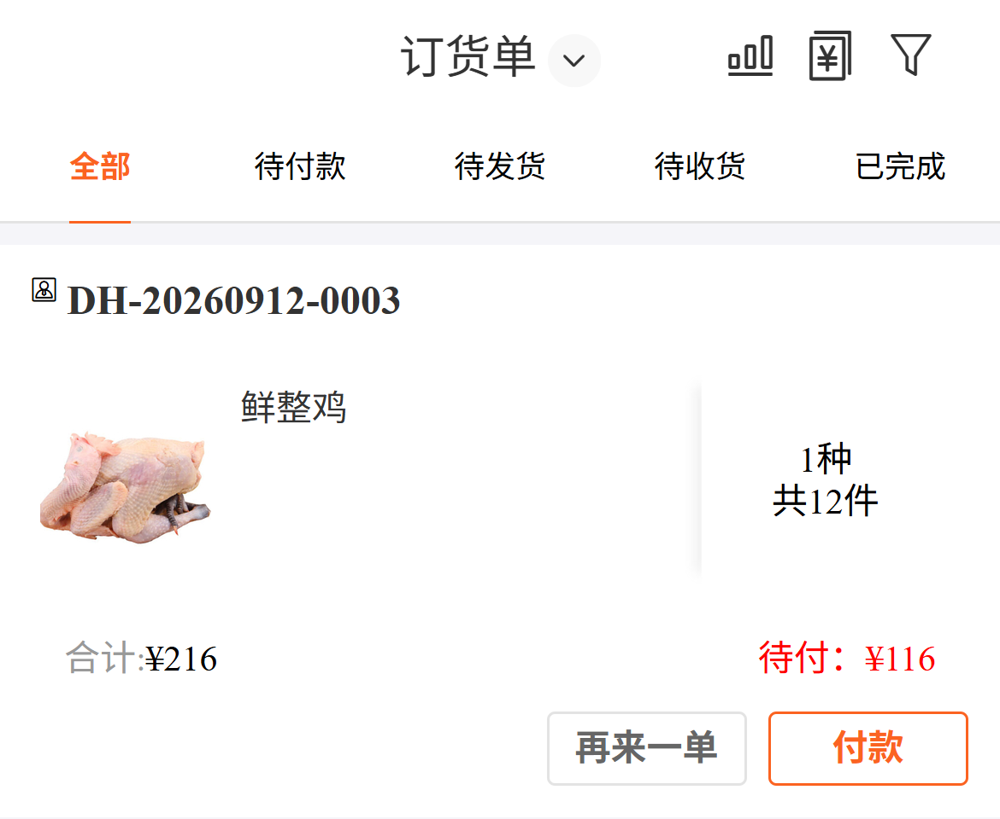
图1：原手机订单卡片合计216元、待付116元；差额来源须查原关联。

核当前待付来源，再拆开预存款返款和其他需付
手机订单支付首先读取原订单、销售设置、客户及通道资料。金额工具优先使用原订单返回的当前待付；字段缺失时，才以应付总额减已付、减待审金额，并把小于零的结果归零。应付总额优先用返回值，缺失时由订单金额加包装物押金组成，不能只拿商品小计重算付款上限。
图二把待付来源和本次抵扣拆开。订单待付与其他还需支付不是同一数字：选择预存款或返款后，其他方式承接剩余部分。核本次预存款金额、返款金额与其他金额之和，避免把已抵扣部分再次加入线上支付。余额为零或抵足也会改变页面列表，不能为让按钮显示而随意关闭抵扣。
待审金额已经从该待付口径中扣除，待审并不等于财务已确认到账。比如原单还有一笔线下付款待审，旧窗口仍显示之前金额，新窗口可能已减少待付；应查原收款关联和审核状态，不能另付相同金额后再让财务把旧记录删除。包装物押金也要核原订单费用，避免误当商品价异常。
输入框、付款页、后台原单及通道收银台在不同时间取得数据时可能不一致。记录每处读取时间与金额，以当前原单及原交易事实解释差额；不要用手工四舍五入、改浏览器地址中的金额或补一笔虚拟收款纠正。完整费用与全部通道的精度处理仍需实际版本核，两位小数显示不代表后台已通过。
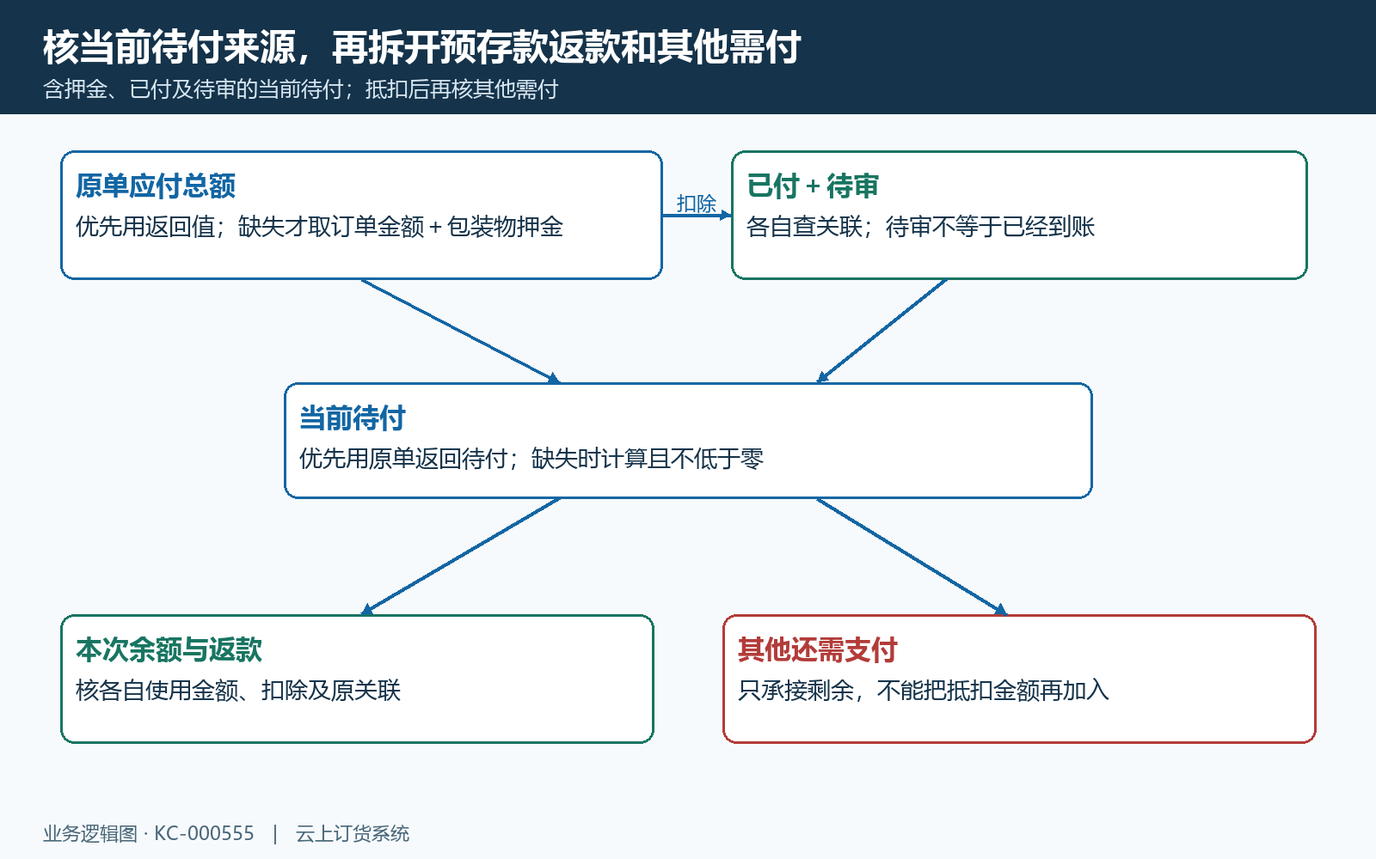
图2：当前待付优先取原单；预存款、返款与其他需付分别核。

手机付款页的应付与还需支付，不能当扣款凭证
图三是原手机订单支付关键区：应付一百一十六元，余额可用零，还需支付一百一十六元，货到付款已选中、线下支付可见。这张图适合核本次金额与方式，不含支付金额超限提示，也没有证明当前已完成一百一十六元交易。历史界面只作为字段对照，原企业现在有哪些方式要另核。
余额零时开关灰色与支付金额超限是不同原因。单订单金额编辑会把超过页面待付的输入限制到页面待付，并提示不能大于待付款金额；这个上限来自当次加载的数据。另一窗口或后台随后记入收款，原窗口不会因为输入限制就自动拥有最新资金状态。
付款确认动作先检查是否已禁用按钮、是否选择方式及金额是否为空，还核线下备注和必要附件。通过这些页面条件只说明准备继续提交，不能保证后台版本、单据状态和当前金额仍一致。按钮锁住也只约束当前页面的一次动作，不能据此承诺其他设备、浏览器页签或通道重复申请都被阻止。
货到付款记录选择与线上扣款不同。货到付款处理保存订单日志后返回订单列表，不能把货到付款被勾选或点击确认当已收现金。重新读取原订单若提示无需付款，仍按原已付、待审和实际资金解释原因；不要为了再次出现支付页而取消已有收款、改原单总额或切换另一客户。
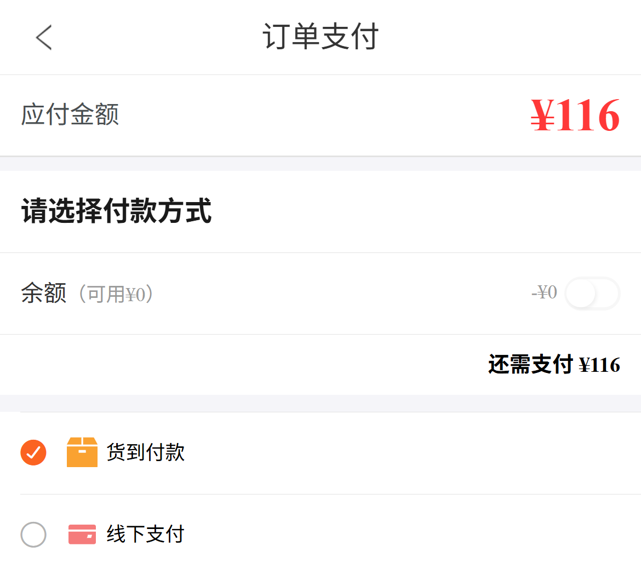
图3：原手机应付116元、余额零、还需116元，仅历史选择画面。

重复付款窗口先后核，旧金额仍显示不代表还能付
同一客户在手机浏览器、小程序或电脑同时打开原订单，会形成多个金额快照。图四以说明示例展示：窗口甲和乙最初看到待付一百一十六元；甲发生六十元实际付款并同步原单后，乙仍保留一百一十六元旧值，此时当前待付只剩五十六元。示例不是图三已发生的交易，实际还须核待审与费用有没有同时变化。
排查按先发生的事件排序：打开页面、确认付款、通道反馈、后台收款、订单金额或状态变更、另一窗口提交。只记录最后一张错误图不足以找出旧值从何而来。经办人要核是否他人代收、客户另一设备已付，或者后台修改了原费用；同一订单号也要核读取的版本与时点。
订单和部分收银台使用修改时间核版本，不一致会返回数据已被修改、请刷新页面。它表明需要回原对象读取，不能把刷新理解为再次发起扣款。先确认原交易是否成功、失败或未知，再关闭过时付款窗口，只保留一个原对象入口；金额恢复与实际资金闭环分别验收。
网络超时、关闭收银台、轮询结束都不足以证明没有扣款。部分手机通道每隔三秒查询原订单财务状态，达到请求次数后停止；停止查询不自动取消通道交易，也不是立即可重付凭证。若甲已扣款而原单尚未同步，乙的新页面仍可能有待付，负责人须先查甲的原交易，不能按新页面仍可点付就重复付款。
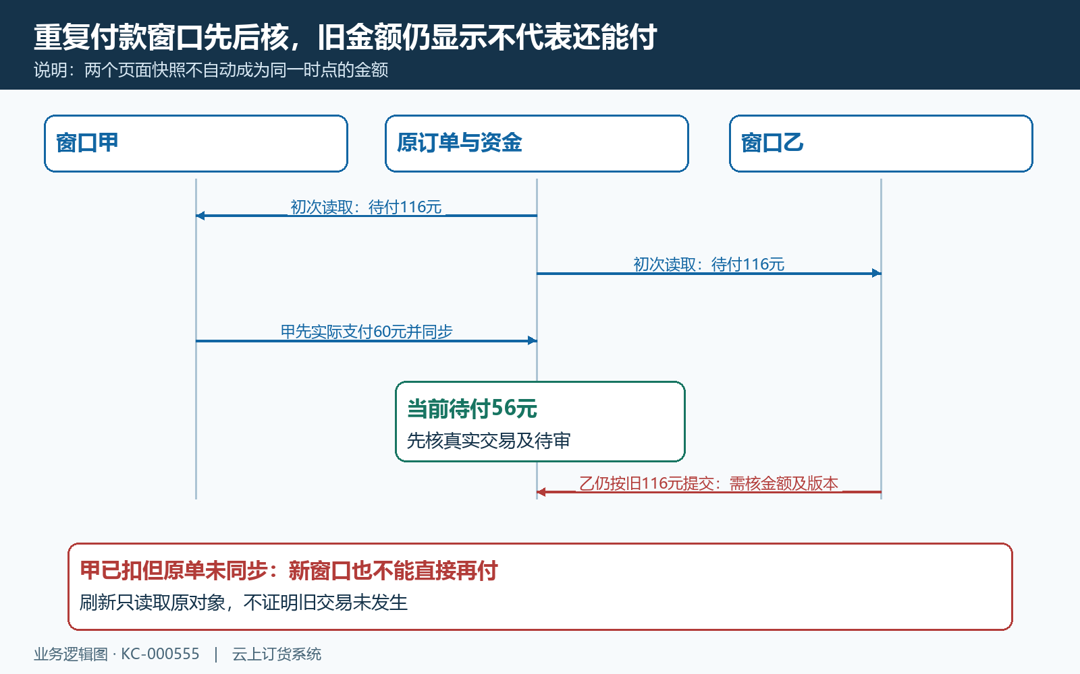
图4：116元旧快照、60元先收、56元剩余是说明示例，不是实际交易。

页面上限、版本校验和后台金额规则分别定位
保留实际提示文字，区分不能大于待付款金额、支付金额大于可支付金额、订单在线支付金额错误、数据已被修改，以及此订单不是可支付状态。这些提示可能出现在不同接口层。标题描述的是业务问题，不能声称系统所有端都返回一模一样的支付金额超过当前待付字样。
图五区分各层金额校验条件。手机单订单输入限制检查页面待付；PC原线下或预存款分支也有付款金额大于页面待付的阻断。后台线下、预存款或返款订单记录再比较本次金额与原单当前可支付额，超出会拒绝。支付宝、银联构建读取当前待付，显式金额须大于零且不超过待付，并另核单据和财务状态。
京东单订单收银台处理在带修改时间时比较版本，金额取后台原单当前待付；汇付原订单构建也现取当前待付。不要认为前台改一个金额就能改变所有通道的收银台金额，也不能将某个通道允许的部分付款推成所有方式都支持。当前各端实际调用路径与授权条件仍须同原单验证。
组合支付先在后台先校验原订单及版本，再处理返款、预存款和线下资料，前端根据返回原单继续线上部分。某一步失败要核此前步骤留下的关联与实际扣款，不承诺整个跨通道动作一定整体回退。各通道并发操作、重复交易识别和失败补偿能否完整覆盖仍须沿原交易核，处理应保留首个异常而不是连续尝试方式。
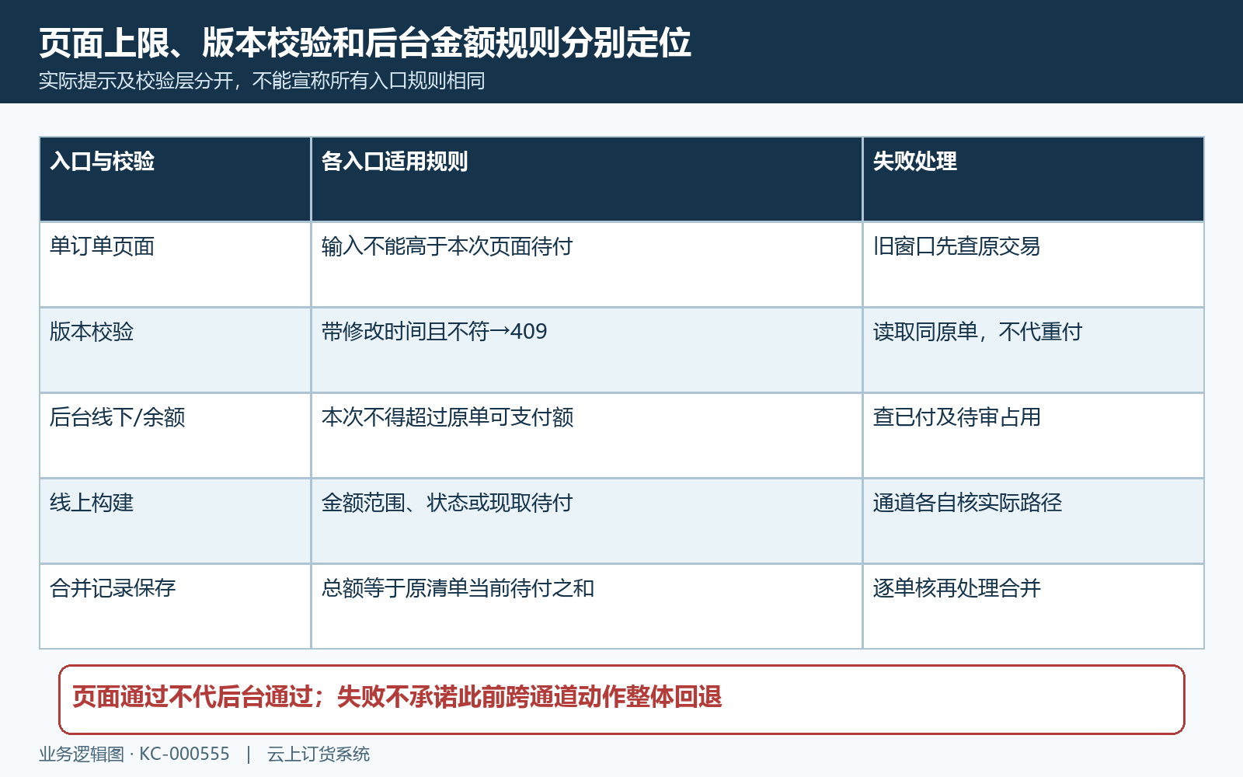
图5：输入限制、版本409、后台当前金额和状态各自核。

合并付款回到原清单，逐笔查变化再核合并金额
合并付款页面面对的是合并记录，不是某一张订单的待付。合并付款页从该记录取得金额和清单，保存合并记录时后台重新合计每张原订单当前待付，要求与提交的合并总额相等；不相等会提示支付金额不等于订单待支付金额、请刷新后重新支付。这里是整单待付等值要求，不能套单订单只要不超过即可。
图六展示说明示例：甲订单待付五十六元、乙订单待付四十元，合并记录应对应九十六元。若乙又发生十元有效收款，新的清单合计成为八十六元，旧九十六元记录与当前清单需要重新核。示例仅说明差额关系，不是已创建的合并记录，也不证明后台会自动修正所有已有记录。
合并支付包含整单待付及押金，但押金不作为普通订单资金分账项。核每个原号、当前待付、待审、原收款与费用，再核清单逐笔金额及合并记录状态，不能只用总数相等代替逐单关联正确。同一原订单若还在独立付款窗口里，先按原交易结果处理，避免一边独立付、一边再次合并付。
京东合并收银台会核合并记录版本与待付款状态，汇付合并入口另核待付款状态和原客户。其他方式有自身分支，不能把一处保护宣称成所有通道全程相同。合并页面倒计时到期或提示重新下单时，也先核是否已有通道交易、是否已收款，再由负责人按原记录决定后续，不能仅照提示重建支付业务。
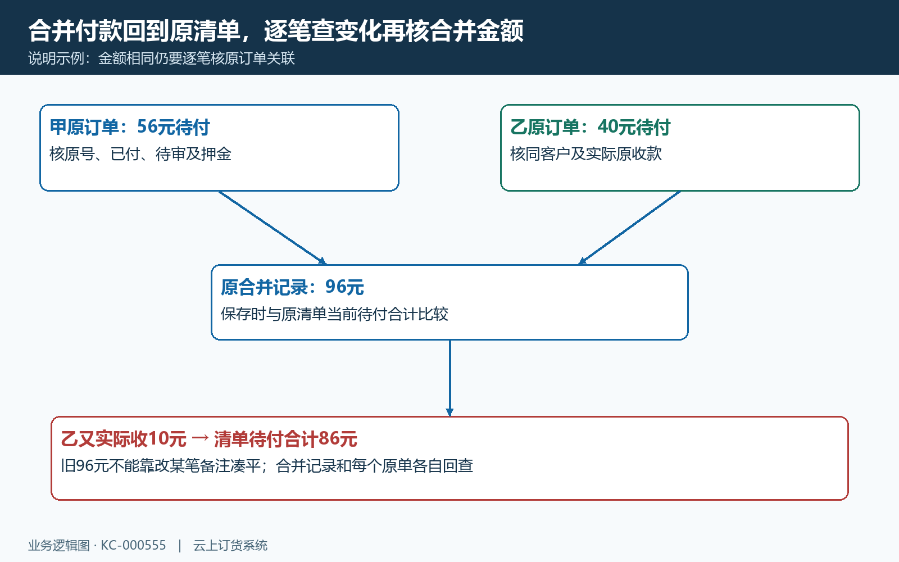
图6：原单56元加40元形成96元，变化后须逐单核；数字为说明示例。

线下上传凭证后查待审核，不能再付同一笔
历史手机线下支付画面显示关键字段，提示先安排付款再上传付款信息，显示付款账户主账户、备注和附件星号。它证明线下需要核账户及付款凭证，不是一次线上扣款按钮；选择主账户也不证明财务实际收到了款，更不能当作支付通道账户设置成功。
手机付款确认在企业要求线下附件时，缺附件会阻断；后台生成收款关联后，订单日志区分付款待审核与已付款。客户实际转账、上传凭证、生成待审记录、财务审核和原单待付更新是连续但不同的事实，不能把上传成功直接写为资金到账，也不能把待审当失败再重复转账。
若旧窗口金额过大，先核原单是否已有线下待审记录，比较实际凭证金额、付款时间、接收账户和业务关联。凭证可能来自另一订单或一次合并转账，不能只看截图中的总金额就再次填整单。负责人按实际款项核对应原业务，确认重复登记时沿合法审核与修正路径处理，不伪造凭证或删除记录来恢复待付。
预存款、返款与线下组合还要分拆看本次使用金额。客户已用余额支付一部分，再上传外部转账凭证时应核剩余对应关系，不能把外部转账与余额扣款合成一笔无来源金额。当前余额扣除、待审占用及审核后各端更新的先后顺序，仍须结合本次原关联记录和实际结果确认；一张支付成功页不能说明每一笔资金及原订单都已更新。
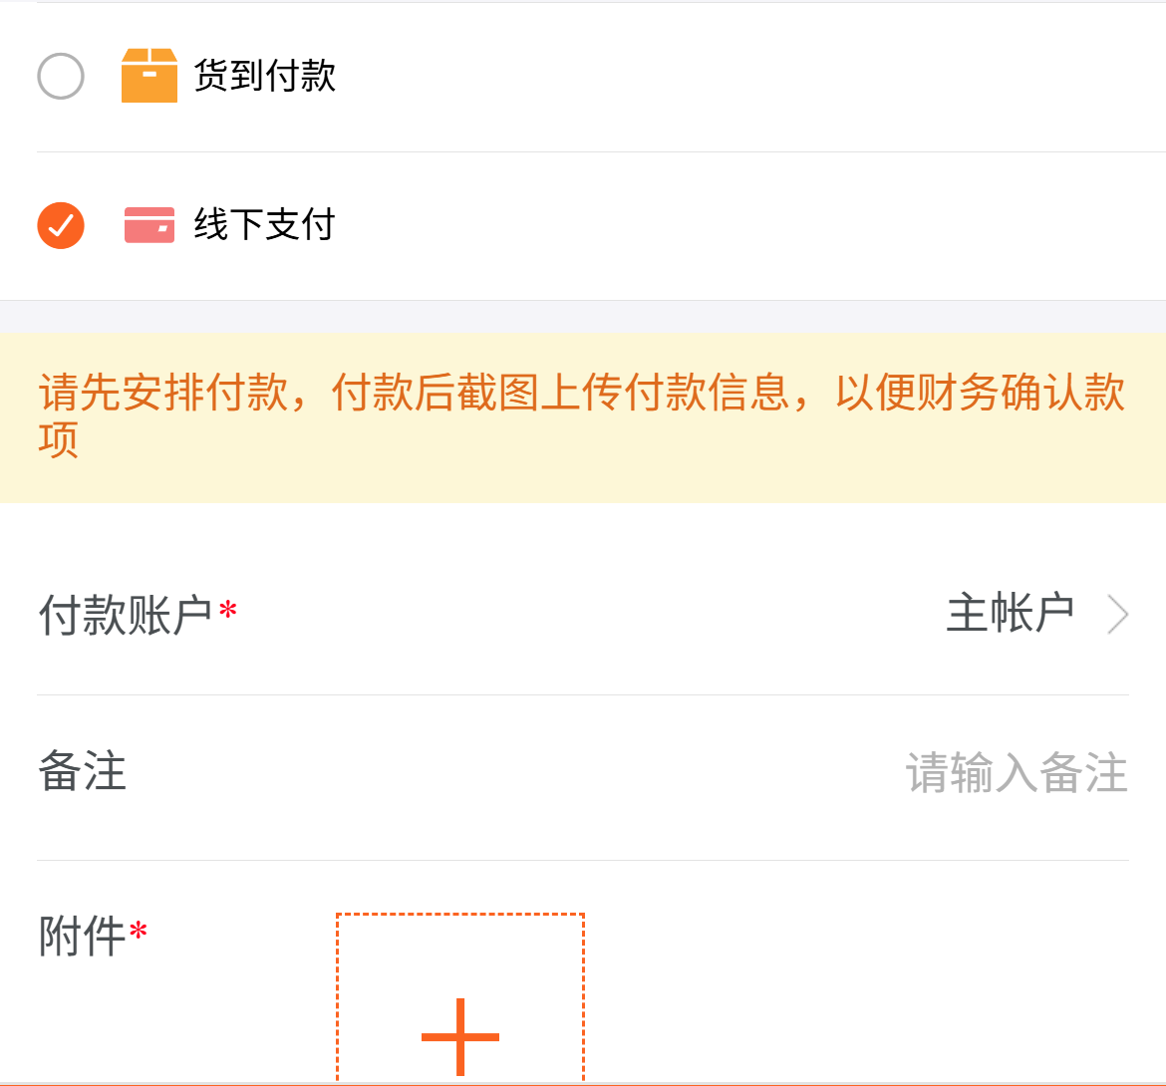
图7：线下付款账户、凭证附件与财务待审分别确认，不重复转账。

客户账户结余是汇总，不能代本订单可支付金额
历史手机对账结算画面显示：账户结余负一百一十六元，预存款零、返款零、订单应付款一百一十六元、退货待付款零。画面公式把预存款、返款、退货待退款与订单应付款汇总为结余。这个结余是客户资金关系的汇总指标，不是原订单付款输入框的独立上限。
同一客户多张订单、待审收款、退货退款或余额变动时，汇总结余可能与某一原订单待付不同。核超额问题优先用原订单当前可支付额，账户页用来解释资金关系和追查来源。不能看到结余为负就直接给原订单付绝对值，也不能以账户汇总为零认定这张订单一定已全部收款。
历史画面中数字相同只是当时原记录，不能拼成通道扣款、审核与结算已贯通的证据。另一张原PC对账画面合计二百一十六元、收款零，时点与手机不同，不能用它代替当前原单金额来源。实际对账需要相同客户、同时间范围、同业务原号和原收款关联，保留差异而不是挑一张较接近的图片作结果。
管理员在PC原订单及相关收款记录核金额、状态与审核，客户在手机原单回查结果；手机管理端支持的查询应按本人角色核，不冒称与客户商城付款页相同。若银行或通道实际款、系统收款和订单金额三者不同，先确认款项归属，再核回调与审核，不调账户余额数字或改订单备注把账面凑平。
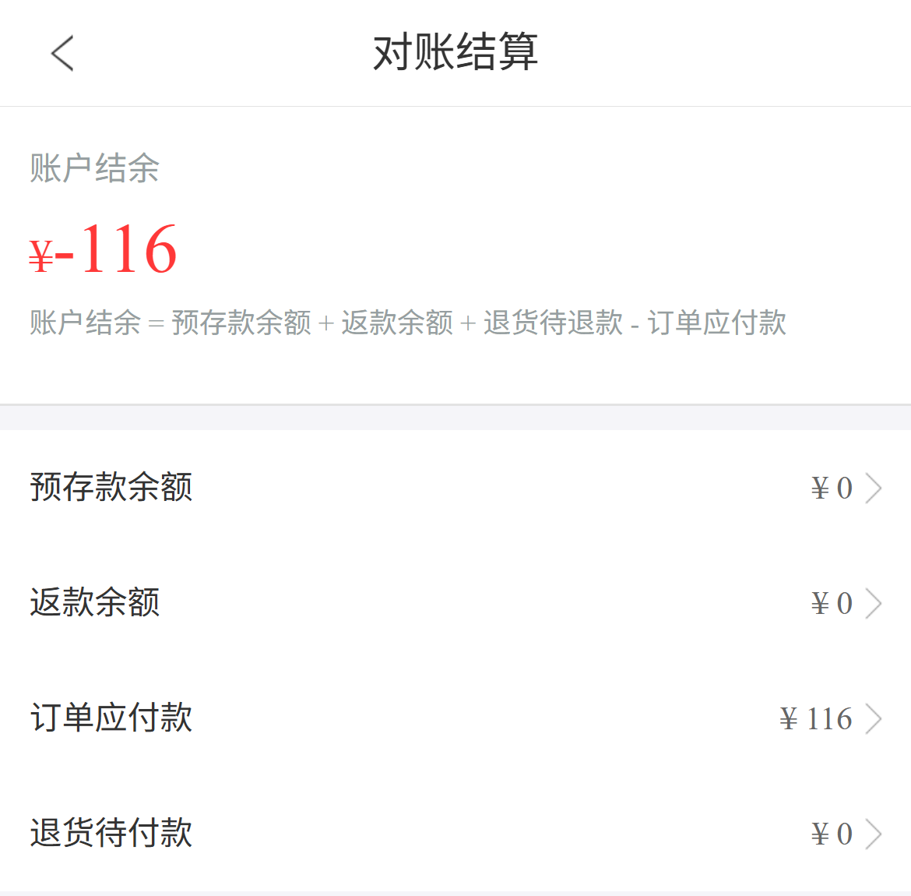
图8：客户结余负116元为汇总，与原订单付款上限分开。

先查原交易，再决定剩余是否可付并验收原结果
图九按原交易结果决定后续。实际已扣但订单未同步，先由财务或通道负责人核原交易号、金额、时间、收款主体及回调记录；交易明确失败且无扣款，再读取同原订单的金额与状态，评估剩余付款；结果未知则继续追查原交易，不换方式再次付。页面返回和资金事实分别判断。
支付宝回调处理先同步收款再更新原订单。处理异常会写为失败原因并保存成功通道回调对应的记录，而返回的确认文本本身不能证明订单同步成功。负责人按原交易核首个异常与原收款关联；不能让客户手工访问回调地址、复制签名参数或重放通知来补收款。
修正完成后回同原客户与原订单，核应付总额、已付、待审、当前待付、预存款或返款扣除及原通道结果。部分付款核剩余，整单付款核财务状态与资金关联，合并付款逐个原订单回查。金额上限恢复、原支付记录成立及原单结果一致都要有各自证据，按钮恢复不能代表原交易与原单金额已一致。
真正关闭问题还要解释旧窗口为何超额，是旧快照、另一笔已收或待审、订单费用调整、合并清单变化还是通道反馈未同步。保留读取与交易时间、原提示和处理前后金额，注明未覆盖的当前通道或环境；规则说明与历史画面不能证明当前并发付款、回调补偿或资金到账均已完成，仍须核同一原交易的实际结果。
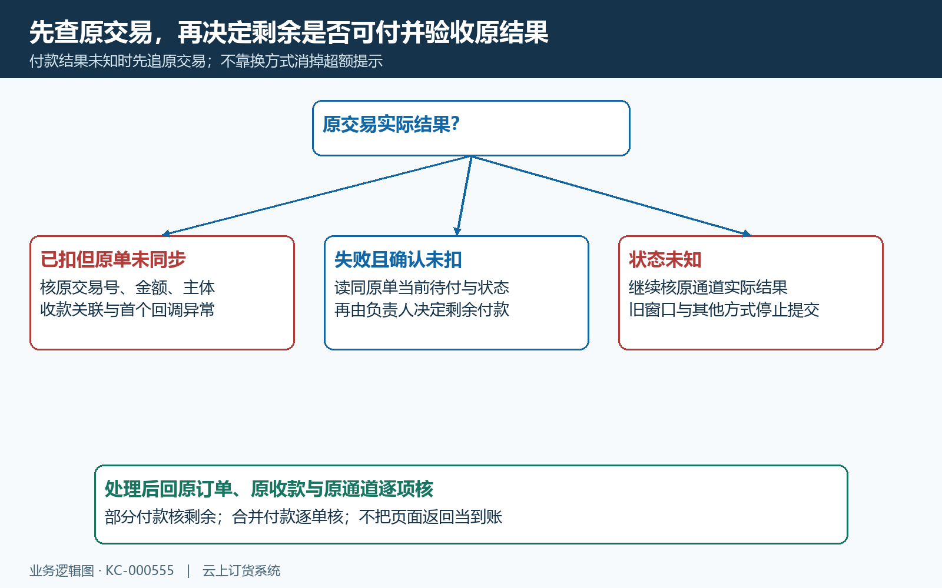
图9：已扣、失败与未知分别推进，最后回原交易及原单验收。

下一步学习
继续核客户支付方式与默认范围、外币订单金额与对账、小程序支付原单返回。

